Данный отчет позволяет проанализировать дебиторскую задолженность покупателей с разбивкой по интервалам долга.
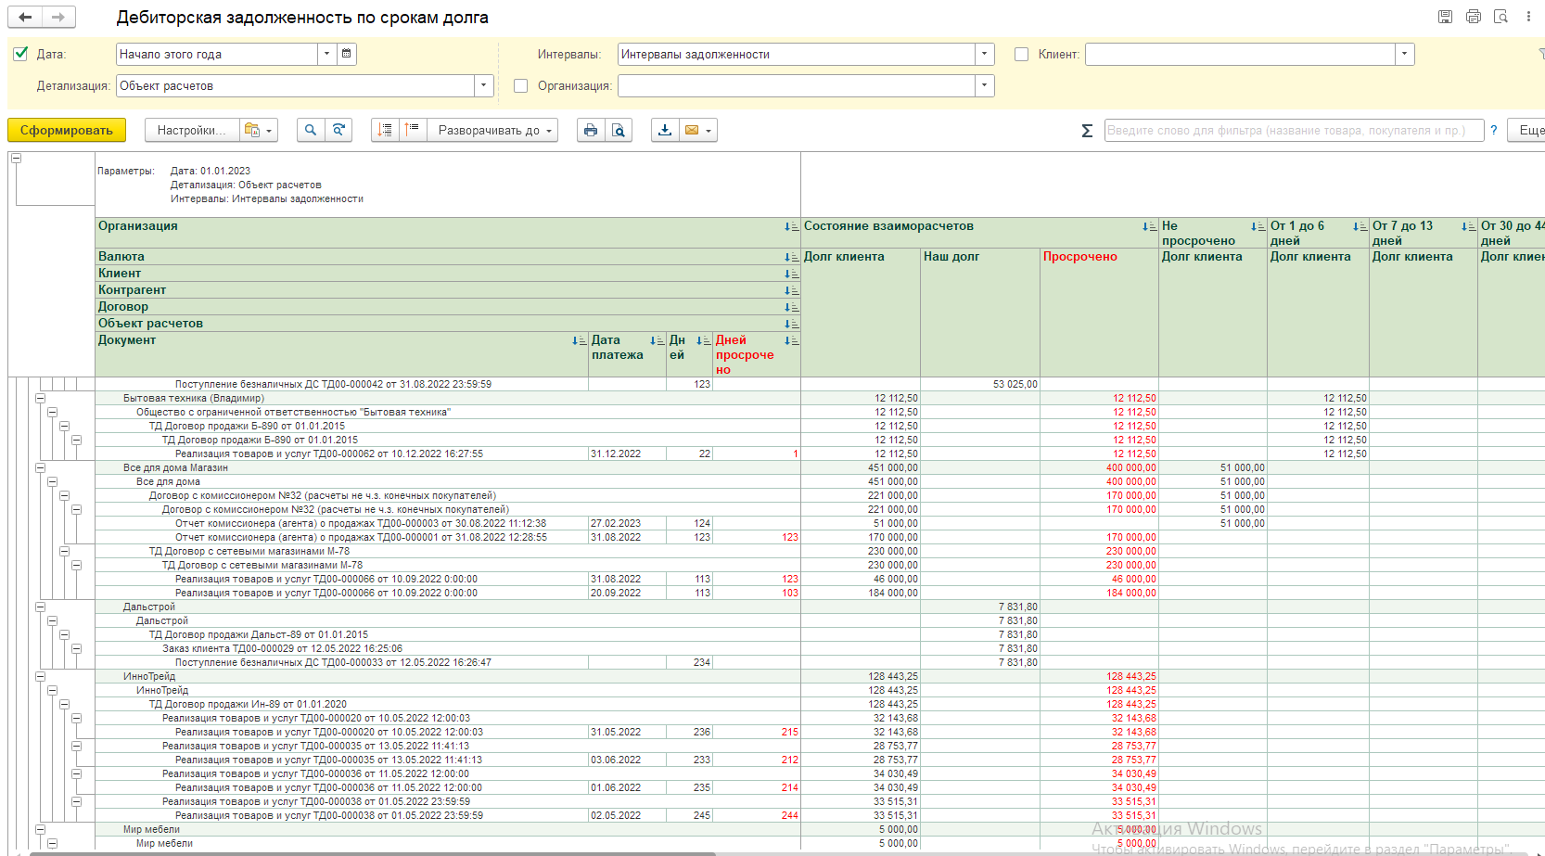
Отчет отличается от типового тем, что можно в настройках отчета выбрать детализацию расчетов. Возможные варианты:
- Партнер
- Контрагент
- Договор
- Объект расчетов
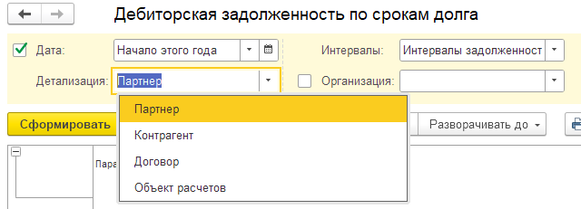
Распределение долга по документам выполняется непосредственно при формировании отчета с учетом выбранного варианта детализации. Сначала получаются все документы с учетом выбранного варианта детализации, затем они сортируются по убыванию даты и долг распределяется между ними.
Это позволяет получить остаток долга в разрезе накладных, даже если для клиента был выбран порядок расчетов по договору или по заказу.
Стоит учитывать, что если выбрана детализация до партнера, то поля контрагент, договор и объект расчетов будут пустые. Если выбрана детализация до контрагента, то договор и объект расчетов будут пустые. Если до договора, то объект расчетов будет пустой.
Доступен отбор по любому полю отчета, для удобства в шапке отчета присутствует отбор по клиенту и организации.
Рядом с документом отображаются следующие колонки:
- Дата платежа – дата платежа из документа. Если у одного документа несколько дат платежа, то в отчете он будет разбит на несколько строк.
- Дней – количество дней от даты документа до даты формирования отчета (или до текущей даты, если в настройках отчета не указана дата).
- Дней просрочено – количество дней от даты платежа до даты формирования отчета (или до текущей даты, если в настройках отчета не указана дата).
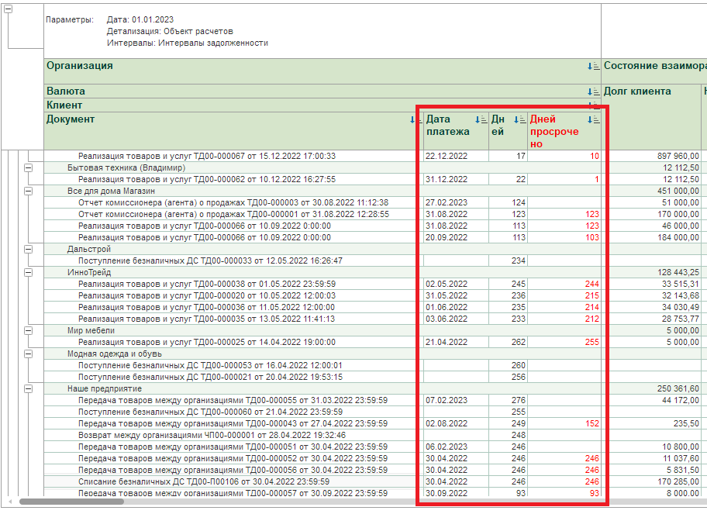
Сначала в отчете представлено общее состояние взаиморасчетов:
- Долг клиента
- Наш долг
- Просрочено – просроченный долг клиента
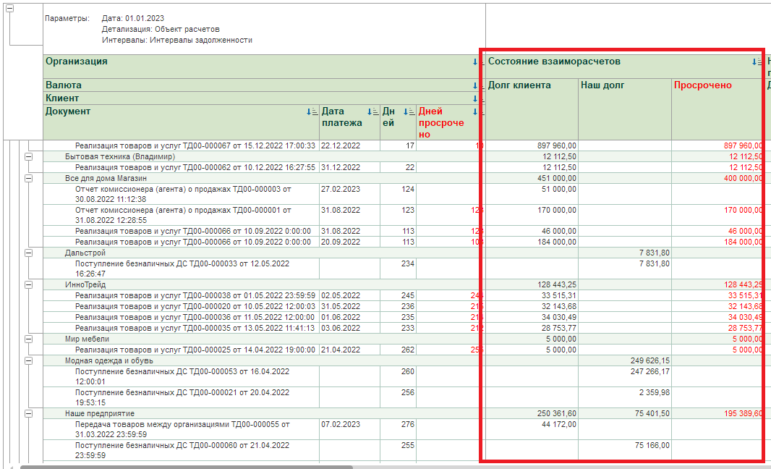
Затем идет разбиение долга по интервалам.
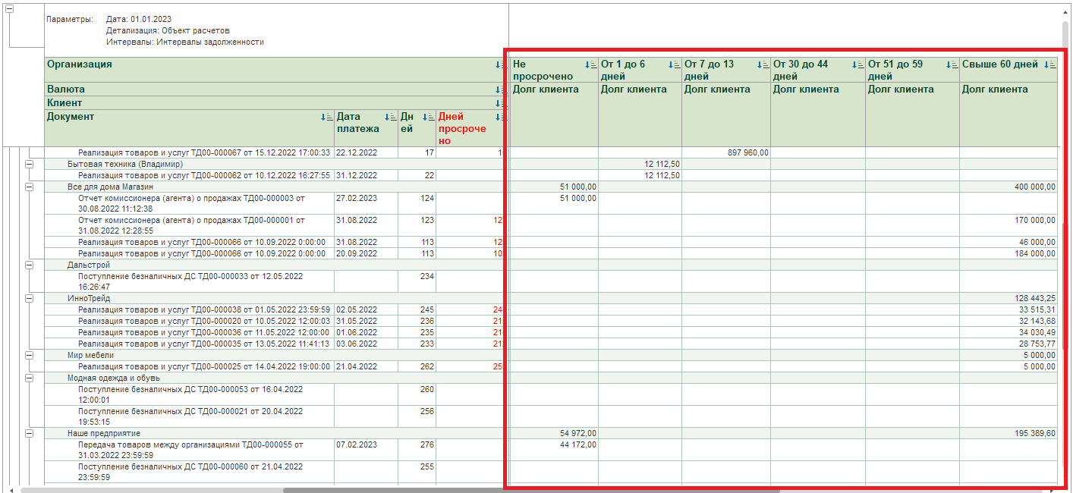
Интервал можно выбрать в настройках отчета. Это типовой справочник, который уже есть в программе. При необходимости границы интервалов можно настроить вручную.
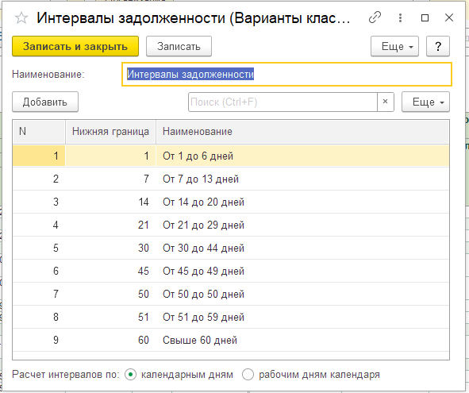
Стоит учитывать, что расчет интервалов всегда выполняется по календарным дням.
Остатки задолженности получаются на начало дня даты, выбранной в настройках отчета.
В отчете уже представлено несколько вариантов:
По срокам долга
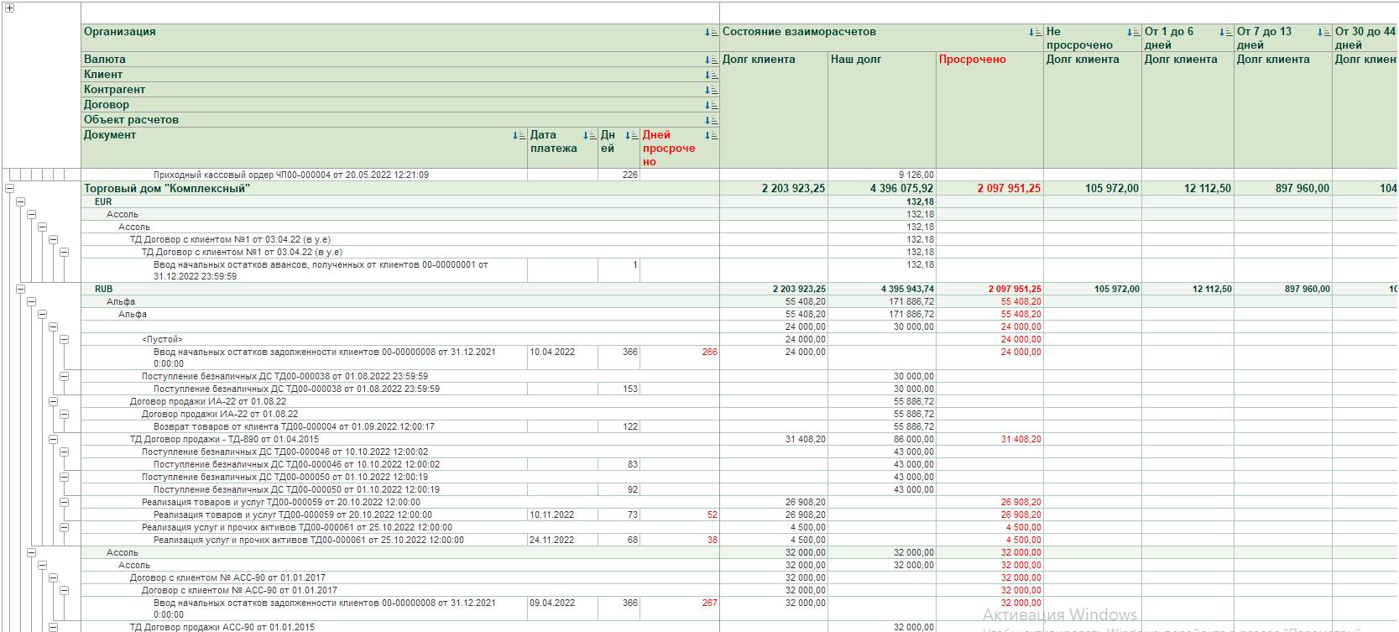
По клиентам
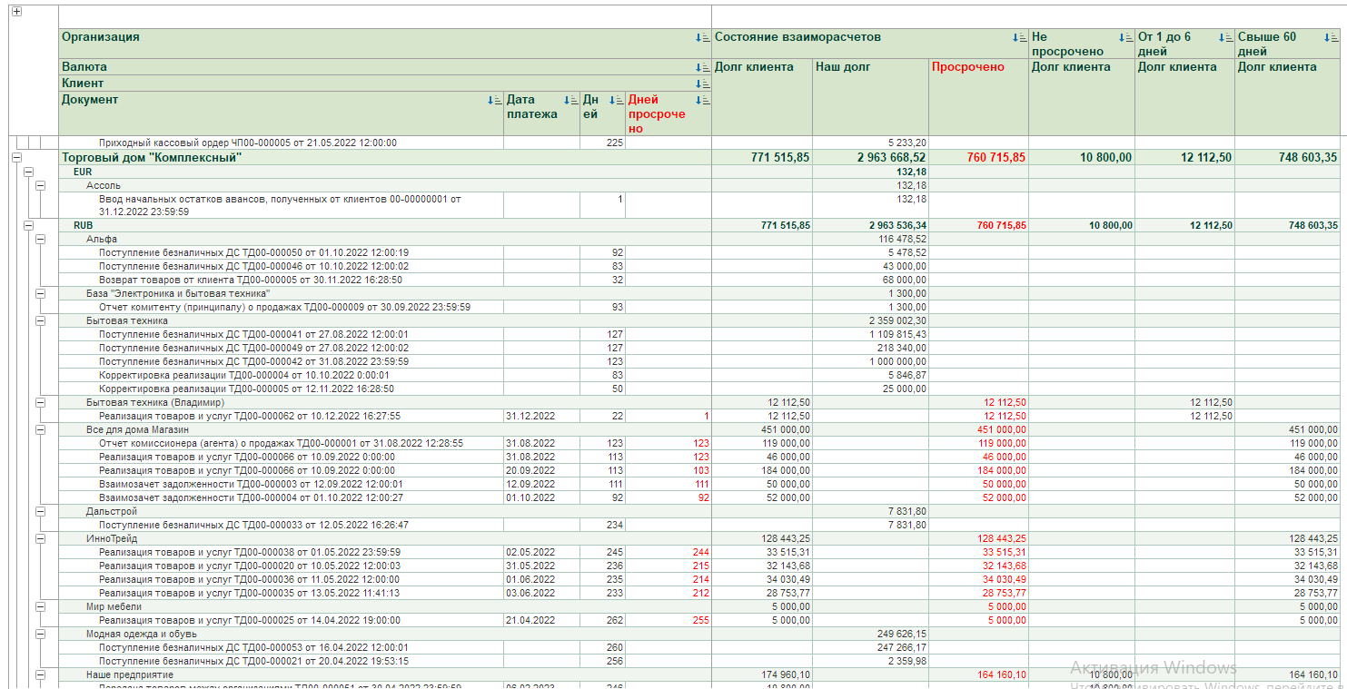
По контрагентам
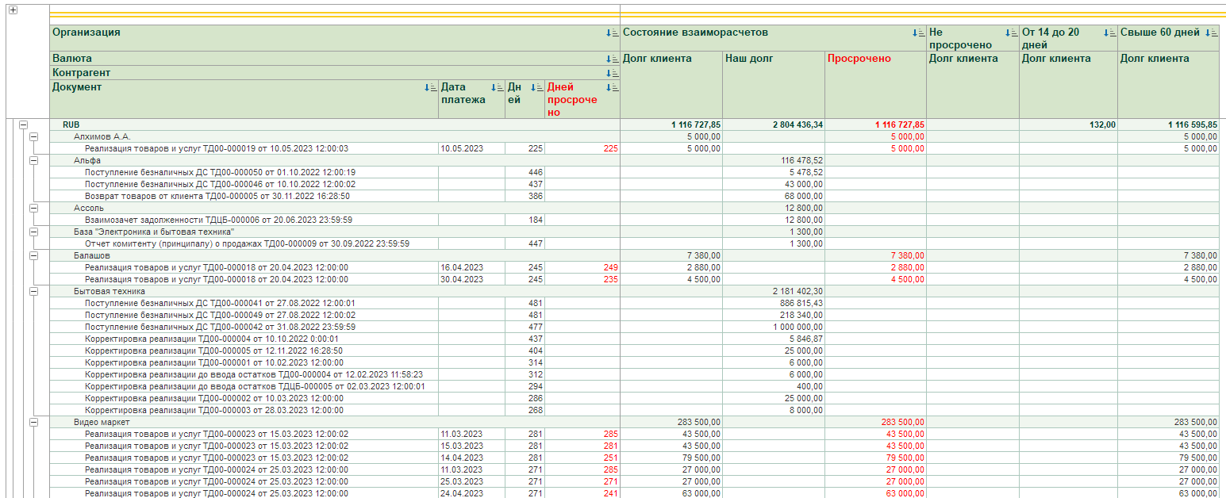
По договорам
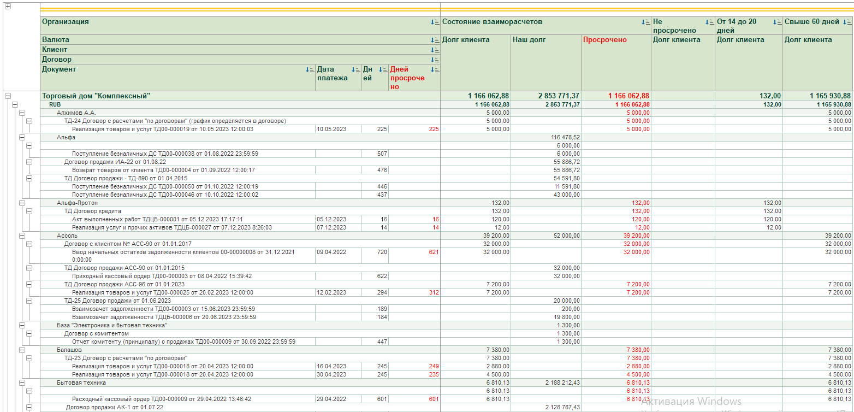
По объектам расчетов
